令和４年度主催事業

いきいき！ＨＡＤＯスクール

～避難所サバイバル！～

いろいろな学校の友だちと一緒に、避難所での生活についてゲームを通じて学びます。
万一、避難した時に役立つ調理のしかたや、テントの張り方・避難所体験のほか、カッターボートでのクルージングもあります。

開 催 日 令和４年６月２５日（土）、２６日（日）一泊二日
会 場 佐賀県波戸岬少年自然の家
対 象 小学校４年生～中学校３年生
募集定員 ８０名 定員を超える応募があった場合は、抽選となります
参 加 費 ひとり３，５００円 食費（４回分）・宿泊費・教材費・保険料
応募方法 郵送、ファックスまたはメール 電話・窓口では受け付けません
詳しくは裏面をご覧ください

６月２５日（土曜日）
9：30 |  | 受付開始
 | 10：00 |  | 開会行事
 | 11：00 |  | 昼食：活動①
パッククッキング
（カレーライス・バナナ蒸しパン）
限られた器材・材料で調理します
 | 13：30 |  | 活動②
避難所ゲーム（HUG in HADO）
自然の家を避難所に見立てて、ゲームをします
17：30 |  |  | 夕食：レストラン
18：30 |  |  | 活動③
テント設営・避難所体験
テントの立て方、避難所での生活を体験します
20：00 |  |  | 入浴
21：30 |  |  | 就寝

６月２６日（日曜日）
6：30 |  |  | 起床
 | 7：30 |  |  | 朝食：レストラン
9：00 |  | 活動④
カッターボートクルージング
きれいな海を存分に感じ、力を合わせてクルージングします
12：00 |  | 昼食：レストラン
 | 13：30 |  |  |  | 閉会式
 | 14：00 |  |  |  | 解散

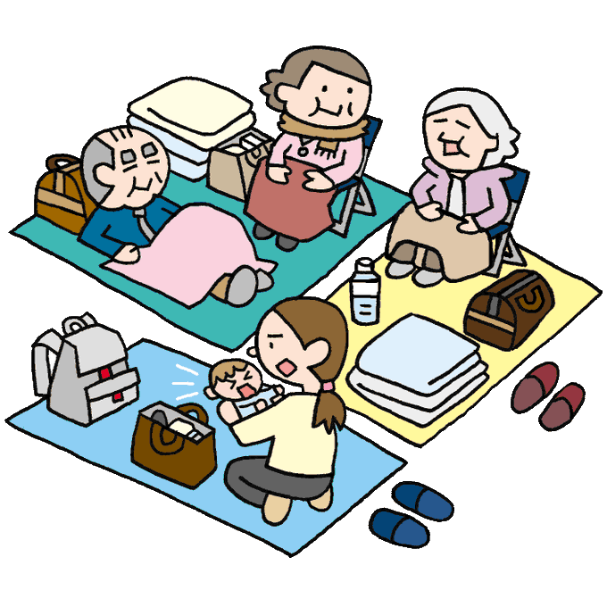

ファックスで申し込むときに、
参加者の名前 | 電話番号

誤送信対策のためご記入ください
佐賀県波戸岬少年自然の家 あて
ファックス ０９５５－５１－１０３６
- 申込方法
- 受付開始 令和４年５月２日（月） 締切 令和４年６月１０日（金）※郵送の場合必着
- 下記の申込書に必要事項を記入のうえ、郵送、ファックス、またはメールでお送りください。電話および窓口での申し込みはできません。
【ホームページ】

事業の
詳細はこちらへ
- 受付後、当方から折り返し電話またはメールで確認の連絡をします。申し込んで３日以上たっても連絡がない場合は、お手数ですがお問い合わせください。
- 申し込みが定員に達した場合には抽選を行います。抽選の結果は令和４年６月１７日（金）までにお知らせします。参加予定者には、あわせて持ち物などの詳細をお知らせします。
- 上記締め切り日を過ぎても定員に満たない場合には継続して募集しますので、一度ご連絡ください。

- 注意事項
【Instagram】

最新の活動・
施設の様子は
はこちらへ
- 感染症拡大防止のため、検温および手洗い・うがいの呼びかけのほか、アルコール消毒液の設置、活動場所のこまめな換気・消毒を行います。
- 感染症等の感染状況によって、参加人数の制限や事業の全部・一部を中止することがあります。あらかじめご了承ください。
- 申し込まれた個人情報は、この事業のみに使用するとともに、適正に管理します。
- この事業の活動の様子を写真撮影し、県および当施設の広報活動に利用させていただきます。個人が特定できないように配慮しますが、あらかじめご了承ください。

【いきいき！ＨＡＤＯスクール 参加申込書】
代表者  （保護者） |  | 名前 |  |  |  | 電話番号
 | 住所 |  | 〒
参加者の名前 |  |  | 学 校 名 | 性別 | アレルギー等  健康上の留意点 |  |  | 保護者の名前・連絡先  （一緒に参加するお友達がいる場合）
 |  |  | 学 年
ふりがな |  |  | 学校 |  |  |  |  | 保護者名 同上
 |  |  | 年 |  |  |  |  | 連絡先 同上
ふりがな |  |  | 学校 |  |  |  |  | 保護者名
 |  |  | 年 |  |  |  |  | 連絡先
ふりがな |  |  | 学校 |  |  |  |  | 保護者名
 |  |  | 年 |  |  |  |  | 連絡先
ふりがな |  |  | 学校 |  |  |  |  | 保護者名
 |  |  | 年 |  |  |  |  | 連絡先
ふりがな |  |  | 学校 |  |  |  |  | 保護者名
 |  |  | 年 |  |  |  |  | 連絡先

  - 兄弟姉妹、お友達と一緒に申し込みできます。お友達と一緒に参加する場合は、保護者の名前と連絡先を必ず記入してください。
お申し込み・ 佐賀県波戸岬少年自然の家 電 話 0955-82-5507
お問い合わせ先 〒847-0401唐津市鎮西町名護屋5581-1 ファックス 0955-51-1036
E-mail：info@hadosyou-saga.jp HP：https//hadosyou-saga.jp/ 担当：坂本ま

